- (6 puntos) Implementar el siguiente diagrama de clases:
NOTA 1: solo se implementarán los atributos y métodos que se especifican en el diagrama.
NOTA 2: los métodos han de ser eficientes.

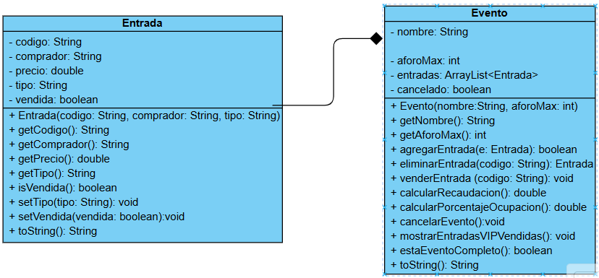

- Clase Entrada: el precio se inicializará según el tipo. (“NORMAL”: 50€, “VIP” : 100€, “PALCO”: 200€) y vendida se inicializará a false.
- Clase Evento:
  - agregarEntrada(e: Entrada): boolean. Añade e al ArrayList si no existe otra entrada con el mismo código, si no se ha llegado al aforo máximo y si el evento no está cancelado. Devuelve true si la ha añadido y false en caso contrario.
  - eliminarEntrada(codigo: String): Entrada. Elimina del ArrayList la entrada cuyo código coincide con el que nos pasan como parámetro y la devuelve. Si no existe ninguna con ese código, devuelve null.
  - venderEntrada(codigo: String): void. Si encuentra en el ArrayList una entrada cuyo código coincide con el que recibimos como parámetro, se marca como vendida. Si no, no hace nada.
  - calcularRecaudacion(): double. Suma el precio de todas las entradas vendidas y lo devuelve.
  - calcularPorcentajeOcupacion():double. Devuelve el siguiente cálculo: (número de entradas vendidas / aforo máximo) * 100
  - cancelarEvento(): void. Marca este evento como cancelado.
  - mostrarEntradasVIPVendidas(): void. Saca por pantalla las entradas de tipo VIP que aparecen como vendidas.
  - estaEventoCompleto():boolean. Devuelve true si no quedan plazas disponibles y false en caso contrario.
- Clase EventoTester: crea un tester donde añadas 6 entradas a un evento, la mayoría vendidas. Y luego prueba los métodos que aparecen descritos en el apartado b del ejercicio.

- (1.5 punto) Se desea almacenar cada uno de los socios de un gimnasio:

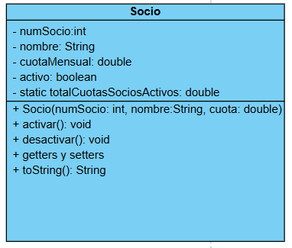
- Cuando se crea un socio, aparecerá como NO activo por defecto.
- Los métodos activar y desactivar cambiarán la variable booleana.
- El atributo estático totalCuotasSociosActivos se debe actualizar adecuadamente.
- Se creará un mini tester que cree 3 socios y luego se activen todos y finalmente se desactive uno. Tras cada acción, se mostrará el atributo estático.
- OJO: Hay que tener en cuenta que en los métodos activar y desactivar se puede intentar activar un socio que ya esté activado

- (1.5 punto) En el siguiente código en Java, señala dónde se produce Autoboxing y Unboxing. No basta con decir la línea, también hay que mencionar la parte de la línea donde se produce y explicarlo brevemente.

public static Double calcularPromedio(Integer cantidad, Double total) {
double resultado = cantidad + total;
return resultado;
}
public static void main(String[] args) {
Integer[] puntuaciones = {7, 8, 9};
Double suma = 0.0;
for (int i = 0; i < puntuaciones.length; i++) {
suma += puntuaciones[i];
}
Double promedio = calcularPromedio(3, suma);
double resultadoFinal = promedio + puntuaciones[1];
System.out.println("Promedio final: " + resultadoFinal);
}

- (1 punto) En el siguiente fragmento de código, hay que incluir las conversiones que se piden en los comentarios utilizando los métodos explícitos de conversión (sin autoboxing ni unboxing)

public static void main(String[] args) {
String numeroTexto = "42";
// 1. Convertir el String a Integer (objeto)
// 2. Convertir el Integer a int (primitivo)
// 3. Convertir el int a Float (objeto)
// 4. Convertir el Float a String
System.out.println("Resultado final: " + ???); }
}

